一：仓储业务主流程。第二部分（仓储业务主流程部分）
二：对象
供应商
采购订单
订单处理
客户
入库
存储
分拣
出库
1、客户订单
注：其中1、2、3、4，一张订单中存在多个。需要为以后的库存不足报警进行准备。以下的单据中均为这种情况
订单号 | 付款方式
订购日期 | 付款人
1购买的货品 | 收款人信息
2数量 | 是否批准
3单价 | 备注
4单项金额， | 交货日期
批次数 | 是否结算完成
订单总额 | 客户（ID）
操作员（以下同）

2、采购订单（计划）
采购订单编号 | 单项金额
采购日期 | 备注
供应商 | 订单总额
联系方式 | 付款方式
联系地址 | 付款人
购买的货品，5，实际采购时间（以入库时间为准） | 收款人信息
数量 | 是否结算完成
单价 | 采购单类型
来源单号 | 其它费用

入库作业的主要业务流程与需要保存的单据
入库作业计划分析
入库设备（物料）
接运卸货
核查入库凭证
初步检查验收
办理交接手续
货品检验
入库信息处理
组织入库
仓库
供应商
检验报告
入库单证
入库计划
入库申请

3、入库申请单
编号 | 备注
物料名称 | 申请人
规格型号 | 供应商
单位
数量 | 采购单编号
单价
合计
使用时间

4、入库凭证
（暂缺）
合计
使用时间

5、入库单
入库单以下面图片作为参考
编号 | 数量
物品名 | 单价
规格 | 金额
入库类型
库房 | 备注
物品摘要 | 入库日期
当前结存 | 经手人
单位 | 操作员
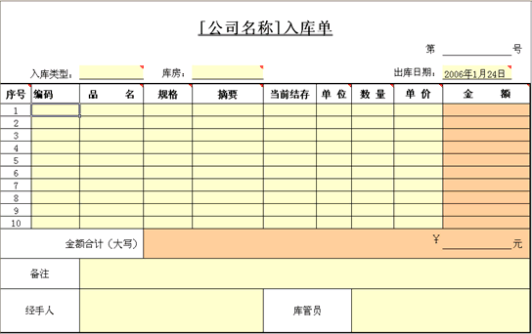

6、检验单（验收记录）
此检验单作为入库单的附件。（检查项）格式参考下图
编号 | 货物名称
入库凭证编号 | 最终检验结果
数量是否符合 | 备注
质量是否符合 | 供应商
检验负责人 | 订单号/合同号（可选）
检验日期 | A类抽检数量/合格数量
包装是否合格 | B类抽检数量
商品是否串库（送错仓库） | C类抽检数量
验收记录

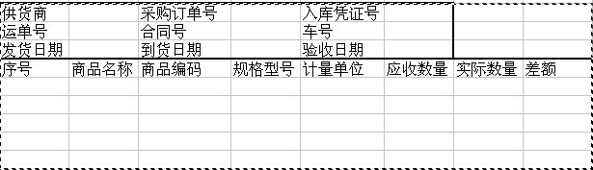

7、货物状态卡
（此单据为库管维护货物时，贴出的状态标签。在系统中与出入库业务无直接关系）状态卡如下图
编号
供应商名称
商品名称
进货日期/生产日期
标记日期
标记人
备注

待检/（待处理、合格)
供应商名称
商品名称
进货日期/生产日期
标记日期
标记人
备注

8、盘点。具体内容看盘点表。
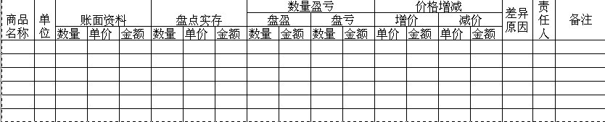
盘点说明：盘点结果处理
1:对废次品、不良品减价的部分、应视为盘亏
2：价格调整后，利用商品盘点数量盈亏及价格增减更正表修改。
3：盘点库锁

9、调价单
编号 | 调价前单价
调价方式 | 挑动后单价
调价日期
物品名称
调价人
备注

出库业务流程

审核凭证
捡货
发货检查
包装
分货及贴标签
信息处理
出库过程中可能会发生转仓的可能

10、审核凭证
编号 | 到站地址
出库商品名 | 银行帐号
型号 | 领导签字
规格
单价
数量
到货单位

11、发货检查单
编号 | 到站地址
出库商品名 | 银行帐号
型号是否符合 | 检查人
规格是否符合 | 审核凭证
数量是否符合
到货单位

12、调拨单（转仓）
当出库类型为转仓。需要另行添加该单据。
单据编号 | 调货方式
源库房 | 单据备注
目标库房 | 调货日期
源货位 | 审核凭证
目标货位
调货人

13、出库单
出库类型为：客户自取，送货上门，代办托运、过户、转仓、取样
编号 | 数量
物品名 | 单价
规格 | 金额
出库类型 | 总金额
库房 | 备注
物品摘要 | 入库日期
当前结存 | 经手人
单位 | 库管员

14、退货单
编号 | 数量
物品名 | 单价
规格 | 金额
单位 | 总金额
库房 | 备注
物品摘要 | 重新入库日期
库管员 | 经手人

